Specyfikacja na zakup i dostawę materiału

1) Kłódka trzpieniowa Grom XT - UKT611

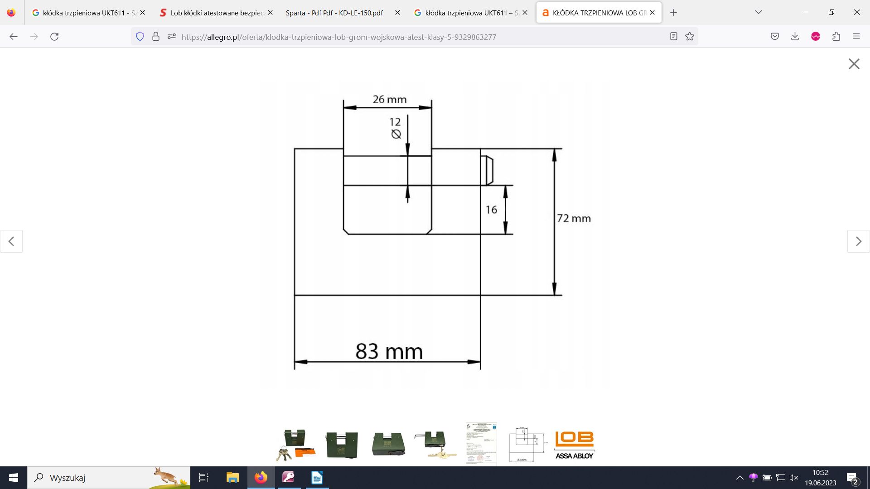

- zabezpieczenie w klasie 5 (wg PN-EN 12320) potwierdzone certyfikatem

Zapytanie dotyczy zakupu i dostawy 24 sztuk.

